硬件课程设计Ⅰ
--多周期CPU设计

1实验目的
本实验是以已较为熟练掌握verilog语言、掌握MIPS体系结构为前提下，在单周期CPU实现的基础上设计并用verilog硬件描述语言实现MIPS指令集在自己设计的多周期CPU上进行仿真。本实验旨在进一步提升运用verilog语言进行电路设计的能力，为后续实现流水线CPU的课程设计打下坚实基础。

2实验设备
仿真条件:装有Xilinx Vivado2019的PC机一台。
上板条件:LS-CPU-EXB-002教学系统实验箱一套。

实验任务
本次实验是对单周期 CPU 实验的拔高，也是为流水线 CPU 打下基础。前期的实验准备同单周期 CPU 的实验，在单周期 CPU 中只要求实现了十几条指令，但此处要求扩展到 30 多条指令。
多周期CPU是指,一条指令需要花费多个周期才能完成所有操作，在每个周期内只做一个部分，比如取指(在同步存储器中取指需要两个周期)、译码、执行、访存、写回，此时，一条指令执行完，共需5个周期，每个周期只做一部分操作。
将CPU划分为多周期的优势在于：每个时钟周期内CPU需要做的工作就变少，因此频率可以更高，且每个部件做的事情单一了，比如取指部件只负责从指令存储器中取出指令，因此CPU可以进行流水工作，也相当于一个时钟周期完成一条指令。频率更高，依然相当于是一个周期完成一条指令，因此CPU可以运行的更快。
为了完成多周期的CPU设计，经过以下步骤最终实现多周期CPU的设计和实现仿真。
- 复习单周期 CPU 的实验内容，归纳常用的 MIPS 指令，确定自己准备实现的 MIPS 指令，对其进行分析，完成附表 1 的填写。
- 根据自己设计中实现的指令，编写一段不少于40行的汇编程序，要求包含所有实现的指令，完成附表2的填写。
- 认真学习CPU各模块的功能，确认模块的划分，设计本次实验的方案。完成附图1多周期CPU设计大致框图。
- 编写verilog代码，将表2中自己编写的汇编程序翻译为二进制，以coe文件初始化到ROM中。
- 对该模块进行仿真，得到正确的波形，截图作为实验报告结果一项的材料，在仿真时需要将生成指令ROM时产生的.mif文件拷贝到工程目录下。(如下图)
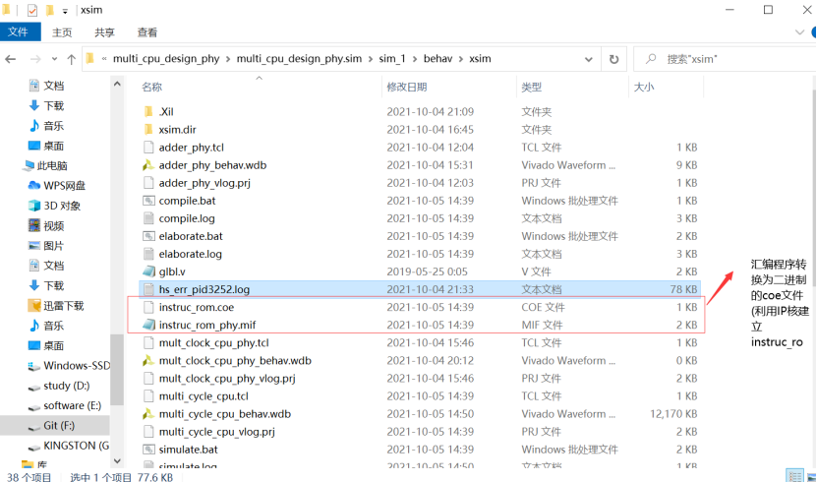

实验整体设计框图
根据实验要求，将多周期CPU程序可以划分仿真文件作为验证程序的正确性(multi_cycle_cpu.v)、功能模块以及存储模块。
功能模块:取指模块、译码模块、执行模块、访存模块以及写回模块。具体源文件:fetch_instruc_phy.v,decoder_code_phy.v,exe_instruc_ph
y.v,access_mem_phy.v,wb_reg_phy.v。
存储模块:根据MIPS体系结构可知,取指模块与存放指令的存储模块存在交互关系,访存模块与存放数据的存储模块存在交互关系，写回模块与寄存器堆存在交互关系，以及执行模块与寄存器堆存在交互关系。因此在程序实现过程中，存在寄存器堆、指令存储器以及数据存储器,其分别为reg_stack_phy.v,data_ram_phy.v,inst_rom_phy.v.
1、由于功能模块之间存在顺序执行关系以及相邻功能模块之间存在一定的数据流动,因此在相邻的功能模块之间存在寄存器缓存上一个功能模块的结果,等待下一个周期的到来将其结果流向下一个功能模块。如下图所示
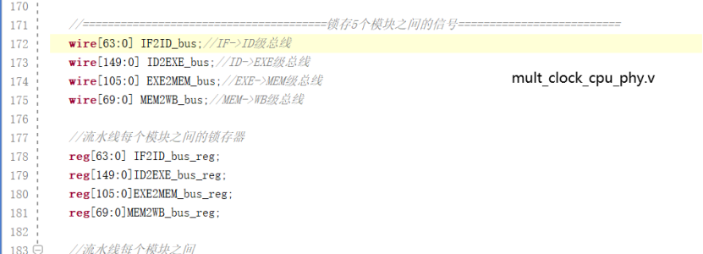

- 这些功能模块、存储模块编写完成后，还需要一个顶层模块作为CPU与外界数据交互的界面(mult_clock_cpu_phy.v)。该顶层模块中主要编写CPU状态的转换(开始状态、取指状态、译码状态、执行状态、访存状态以及写回状态)、各个子模块的实例化等。
- CPU状态的转换：多周期CPU设计在单周期CPU基础上，主要做两部分改进。第一部分是控制单元，增加控制电路使每一个时钟只有一个阶段的电路产生的结果有效,并锁存上一阶段的结果(利用寄存器来充当锁存器)用于后续阶段的运行;第二部分是数据通路，增加实现新增指令的电路。对于CPU的状态转变,利用状态机来实现。如下图所示。
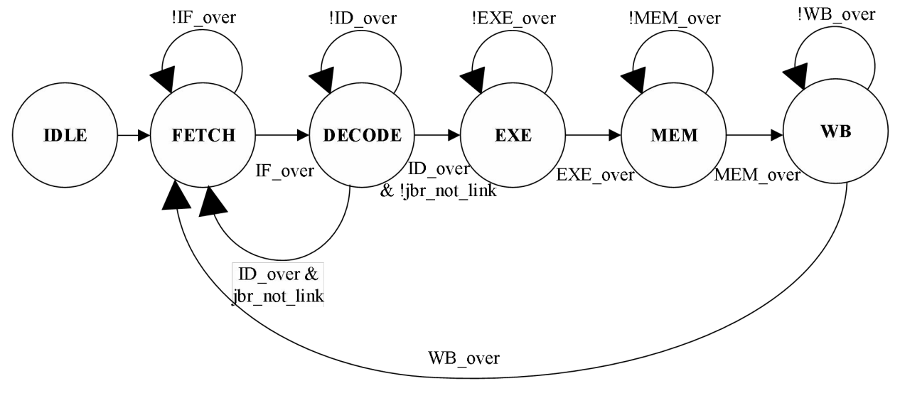
对于每个模块都有决定该模块的有效信号(xx_valid)和传递该模块是否执行完成的信号(xx_over),xx_valid信号是在mult_cycle_cpu.v中由当前CPU状态state决定即assign xx_valid = (state==xx),xx_over信号可以决定nextState的值从而进一步影响state。从而形成了state->xx_valid->xx_over->nextState->state的闭环，实现了CPU状态的转换。
- 功能模块数据总线分析:
取指模块->译码模块:wire[63:0] IF2ID_bus, 63位含义为IF2ID_bus={pc[31:0],
instruction[31:0]}。
译码模块->执行模块:wire[149:0] ID2EXE_bus,150位含义ID2EXE_bus={alu_
control[11:0],alu_operand1[31:0],alu_operand2[31:0],mem_control[3:0],store_data[31:0],rf_wen,rf_wdest[4:0],pc[31:0]}。其中alu_xx三个信号是用来启动执行模块，mem_control是用来启动访存模块,rf_xx用来启动写回模块。
执行模块->访存模块:wire[105:0] EXE2MEM_bus,106位含义EXE2MEM_bus
={mem_control[3:0],store_data[31:0],alu_result[31:0],rf_wen,rd_wdest[4:0],pc[31:0]}。
访存模块->写回模块:wire[69:0] MEM2WB_bus,70位含义为MEM2WB_bus
={rf_wen,rf_wdest[4:0],mem_result[31:0],pc[31:0]}
根据以上分析，画出大致框图如下:

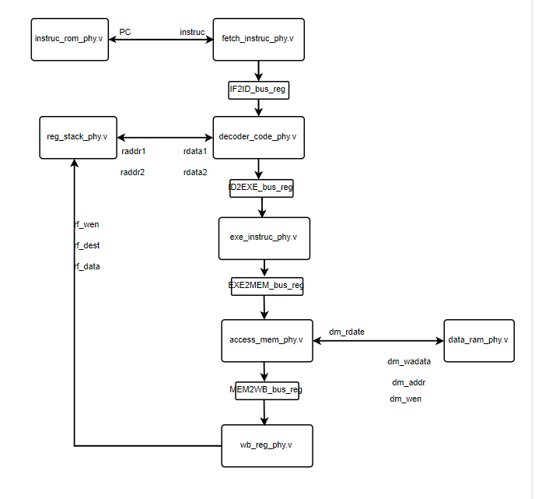

5、实现MIPS指令集
MIPS指令集可以划分为R指令格式、I指令格式以及J指令格式的指令，其指令格式如下：
(1)无符号加法
ADDU rd, rs, rt R型
31 |  |  |  |  | 26 | 25 |  |  |  | 21 | 20 |  |  |  | 16 | 15 |  |  |  | 11 | 10 |  |  |  | 6 | 5 |  |  |  |  | 0
000000 |  |  |  |  |  | rs |  |  |  |  | rt |  |  |  |  | rd |  |  |  |  | 00000 |  |  |  |  | 100001
6 |  |  |  |  |  | 5 |  |  |  |  | 5 |  |  |  |  | 5 |  |  |  |  | 5 |  |  |  |  | 6
GPR[rd] ← GPR[rs] + GPR[rt]
(2)无符号减法
SUBU rd, rs, rt R型
31 |  |  |  |  | 26 | 25 |  |  |  | 21 | 20 |  |  |  | 16 | 15 |  |  |  | 11 | 10 |  |  |  | 6 | 5 |  |  |  |  | 0
000000 |  |  |  |  |  | rs |  |  |  |  | rt |  |  |  |  | rd |  |  |  |  | 00000 |  |  |  |  | 100011
6 |  |  |  |  |  | 5 |  |  |  |  | 5 |  |  |  |  | 5 |  |  |  |  | 5 |  |  |  |  | 6
GPR[rd] ← GPR[rs] - GPR[rt]
(3)有符号比较，小于置位
SLT rd, rs, rt R型
31 |  |  |  |  | 26 | 25 |  |  |  | 21 | 20 |  |  |  | 16 | 15 |  |  |  | 11 | 10 |  |  |  | 6 | 5 |  |  |  |  | 0
000000 |  |  |  |  |  | rs |  |  |  |  | rt |  |  |  |  | rd |  |  |  |  | 00000 |  |  |  |  | 101010
6 |  |  |  |  |  | 5 |  |  |  |  | 5 |  |  |  |  | 5 |  |  |  |  | 5 |  |  |  |  | 6
GPR[rd] ← (sign(GPR[rs]) < sign(GPR[rt]))
(4)按位与
AND rd, rs, rt R型
31 |  |  |  |  | 26 | 25 |  |  |  | 21 | 20 |  |  |  | 16 | 15 |  |  |  | 11 | 10 |  |  |  | 6 | 5 |  |  |  |  | 0
000000 |  |  |  |  |  | rs |  |  |  |  | rt |  |  |  |  | rd |  |  |  |  | 00000 |  |  |  |  | 100100
6 |  |  |  |  |  | 5 |  |  |  |  | 5 |  |  |  |  | 5 |  |  |  |  | 5 |  |  |  |  | 6
GPR[rd] ← GPR[rs] & GPR[rt]
(5)按位或非
NOR rd, rs, rt R型
31 |  |  |  |  | 26 | 25 |  |  |  | 21 | 20 |  |  |  | 16 | 15 |  |  |  | 11 | 10 |  |  |  | 6 | 5 |  |  |  |  | 0
000000 |  |  |  |  |  | rs |  |  |  |  | rt |  |  |  |  | rd |  |  |  |  | 00000 |  |  |  |  | 100111
6 |  |  |  |  |  | 5 |  |  |  |  | 5 |  |  |  |  | 5 |  |  |  |  | 5 |  |  |  |  | 6
GPR[rd] ← ~(GPR[rs] | GPR[rt])
(6)按位或
OR rd, rs, rt R型
31 |  |  |  |  | 26 | 25 |  |  |  | 21 | 20 |  |  |  | 16 | 15 |  |  |  | 11 | 10 |  |  |  | 6 | 5 |  |  |  |  | 0
000000 |  |  |  |  |  | rs |  |  |  |  | rt |  |  |  |  | rd |  |  |  |  | 00000 |  |  |  |  | 100101
6 |  |  |  |  |  | 5 |  |  |  |  | 5 |  |  |  |  | 5 |  |  |  |  | 5 |  |  |  |  | 6
GPR[rd] ← GPR[rs] | GPR[rt]
(7)按位异或
XOR rd, rs, rt R型
31 |  |  |  |  | 26 | 25 |  |  |  | 21 | 20 |  |  |  | 16 | 15 |  |  |  | 11 | 10 |  |  |  | 6 | 5 |  |  |  |  | 0
000000 |  |  |  |  |  | rs |  |  |  |  | rt |  |  |  |  | rd |  |  |  |  | 00000 |  |  |  |  | 100110
6 |  |  |  |  |  | 5 |  |  |  |  | 5 |  |  |  |  | 5 |  |  |  |  | 5 |  |  |  |  | 6
GPR[rd] ← GPR[rs] ^ GPR[rt]
(8)逻辑左移
SLL rd, rt, shf R型
31 |  |  |  |  | 26 | 25 |  |  |  | 21 | 20 |  |  |  | 16 | 15 |  |  |  | 11 | 10 |  |  |  | 6 | 5 |  |  |  |  | 0
000000 |  |  |  |  |  | 00000 |  |  |  |  | rt |  |  |  |  | rd |  |  |  |  | shf |  |  |  |  | 000000
6 |  |  |  |  |  | 5 |  |  |  |  | 5 |  |  |  |  | 5 |  |  |  |  | 5 |  |  |  |  | 6
GPR[rd] ← zero(GPR[rt]) << shf
(9)逻辑右移
SRL rd, rt, shf R型
31 |  |  |  |  | 26 | 25 |  |  |  | 21 | 20 |  |  |  | 16 | 15 |  |  |  | 11 | 10 |  |  |  | 6 | 5 |  |  |  |  | 0
000000 |  |  |  |  |  | 00000 |  |  |  |  | rt |  |  |  |  | rd |  |  |  |  | shf |  |  |  |  | 000010
6 |  |  |  |  |  | 5 |  |  |  |  | 5 |  |  |  |  | 5 |  |  |  |  | 5 |  |  |  |  | 6
GPR[rd] ← zero(GPR[rt]) >> shf
(10)立即数、无符号加法
ADDIU rt, rs, imm I型
31 |  |  |  |  | 26 | 25 |  |  |  | 21 | 20 |  |  |  | 16 | 15 |  |  |  |  |  |  |  |  |  |  |  |  |  |  | 0
001001 |  |  |  |  |  | rs |  |  |  |  | rt |  |  |  |  | imm
6 |  |  |  |  |  | 5 |  |  |  |  | 5 |  |  |  |  | 16
GPR[rt] ← GPR[rs] + sign_ext(imm)
(11)相等跳转
BEQ rs, rt, offset I型
31 |  |  |  |  | 26 | 25 |  |  |  | 21 | 20 |  |  |  | 16 | 15 |  |  |  |  |  |  |  |  |  |  |  |  |  |  | 0
000100 |  |  |  |  |  | rs |  |  |  |  | rt |  |  |  |  | offset
6 |  |  |  |  |  | 5 |  |  |  |  | 5 |  |  |  |  | 16
if GPR[rs] = GPR[rt] then PC ← B_PC + sign_ext(offset)<<2
B_PC：分支跳转参与运算的PC，在不考虑延迟槽时为分支跳转指令的PC，考虑延迟槽时为延迟槽指令的PC，即分支跳转指令的PC+4。
(12)不等跳转
BNE rs, rt, offset I型
31 |  |  |  |  | 26 | 25 |  |  |  | 21 | 20 |  |  |  | 16 | 15 |  |  |  |  |  |  |  |  |  |  |  |  |  |  | 0
000101 |  |  |  |  |  | rs |  |  |  |  | rt |  |  |  |  | offset
6 |  |  |  |  |  | 5 |  |  |  |  | 5 |  |  |  |  | 16
if GPR[rs] ≠ GPR[rt] then PC ← B_PC + sign_ext(offset)<<2
B_PC：分支跳转参与运算的PC，在不考虑延迟槽时为分支跳转指令的PC，考虑延迟槽时为延迟槽指令的PC，即分支跳转指令的PC+4。
(13)装载字
LW rt, offset(base) I型
31 |  |  |  |  | 26 | 25 |  |  |  | 21 | 20 |  |  |  | 16 | 15 |  |  |  |  |  |  |  |  |  |  |  |  |  |  | 0
100011 |  |  |  |  |  | base |  |  |  |  | rt |  |  |  |  | offset
6 |  |  |  |  |  | 5 |  |  |  |  | 5 |  |  |  |  | 16
GPR[rt] ← Mem[GPR[base] + sign_ext(offset)]
(14)存储字
SW rt, offset(base) I型
31 |  |  |  |  | 26 | 25 |  |  |  | 21 | 20 |  |  |  | 16 | 15 |  |  |  |  |  |  |  |  |  |  |  |  |  |  | 0
101011 |  |  |  |  |  | base |  |  |  |  | rt |  |  |  |  | offset
6 |  |  |  |  |  | 5 |  |  |  |  | 5 |  |  |  |  | 16
Mem[GPR[base] + sign_ext(offset)] ← GPR[rt]
(15)立即数装载高位
LUI rt, imm I型
31 |  |  |  |  | 26 | 25 |  |  |  | 21 | 20 |  |  |  | 16 | 15 |  |  |  |  |  |  |  |  |  |  |  |  |  |  | 0
001111 |  |  |  |  |  | 00000 |  |  |  |  | rt |  |  |  |  | imm
6 |  |  |  |  |  | 5 |  |  |  |  | 5 |  |  |  |  | 16
GPR[rt] ← {imm,16’d0}
(16)直接跳转
J target J型
31 |  |  |  |  | 26 | 25 |  |  |  |  |  |  |  |  |  |  |  |  |  |  |  |  |  |  |  |  |  |  |  |  | 0
000010 |  |  |  |  |  | target
6 |  |  |  |  |  | 26
PC ← {B_PC[31:28], target << 2}
B_PC：分支跳转参与运算的PC，在不考虑延迟槽时为分支跳转指令的PC，考虑延迟槽时为延迟槽指令的PC，即分支跳转指令的PC+4。
(17)无符号小于置位
SLTU rd, rs, rt R型
31 |  |  |  |  | 26 | 25 |  |  |  | 21 | 20 |  |  |  | 16 | 15 |  |  |  | 11 | 10 |  |  |  | 6 | 5 |  |  |  |  | 0
000000 |  |  |  |  |  | rs |  |  |  |  | rt |  |  |  |  | rd |  |  |  |  | 00000 |  |  |  |  | 101011
6 |  |  |  |  |  | 5 |  |  |  |  | 5 |  |  |  |  | 5 |  |  |  |  | 5 |  |  |  |  | 6
GPR[rd] ← (zero(GPR[rs]) < zero(GPR[rt]))
(18)跳转寄存器并链接
JALR rs R型
31 |  |  |  |  | 26 | 25 |  |  |  | 21 | 20 |  |  |  | 16 | 15 |  |  |  | 11 | 10 |  |  |  | 6 | 5 |  |  |  |  | 0
000000 |  |  |  |  |  | rs |  |  |  |  | 00000 |  |  |  |  | 11111 |  |  |  |  | 00000 |  |  |  |  | 001001
6 |  |  |  |  |  | 5 |  |  |  |  | 5 |  |  |  |  | 5 |  |  |  |  | 5 |  |  |  |  | 6
GPR[31] ← B_PC + 4, PC ← GPR[rs]
B_PC：分支跳转参与运算的PC，在不考虑延迟槽时为分支跳转指令的PC，考虑延迟槽时为延迟槽指令的PC，即分支跳转指令的PC+4。
(19)跳转寄存器
JR rs R型
31 |  |  |  |  | 26 | 25 |  |  |  | 21 | 20 |  |  |  |  |  |  |  |  | 11 | 10 |  |  |  | 6 | 5 |  |  |  |  | 0
000000 |  |  |  |  |  | rs |  |  |  |  | 00 0000 0000 |  |  |  |  |  |  |  |  |  | 00000 |  |  |  |  | 001000
6 |  |  |  |  |  | 5 |  |  |  |  | 10 |  |  |  |  |  |  |  |  |  | 5 |  |  |  |  | 6
PC ← GPR[rs]
(20)变量逻辑左移
SLLV rd, rt, rs R型
31 |  |  |  |  | 26 | 25 |  |  |  | 21 | 20 |  |  |  | 16 | 15 |  |  |  | 11 | 10 |  |  |  | 6 | 5 |  |  |  |  | 0
000000 |  |  |  |  |  | rs |  |  |  |  | rt |  |  |  |  | rd |  |  |  |  | 00000 |  |  |  |  | 000100
6 |  |  |  |  |  | 5 |  |  |  |  | 5 |  |  |  |  | 5 |  |  |  |  | 5 |  |  |  |  | 6
GPR[rd] ← zero(GPR[rt]) << GPR[rs]
(21)算术右移
SRA rd, rt, shf R型
31 |  |  |  |  | 26 | 25 |  |  |  | 21 | 20 |  |  |  | 16 | 15 |  |  |  | 11 | 10 |  |  |  | 6 | 5 |  |  |  |  | 0
000000 |  |  |  |  |  | 00000 |  |  |  |  | rt |  |  |  |  | rd |  |  |  |  | shf |  |  |  |  | 000011
6 |  |  |  |  |  | 5 |  |  |  |  | 5 |  |  |  |  | 5 |  |  |  |  | 5 |  |  |  |  | 6
GPR[rd] ← sign(GPR[rt]) >> shf
(22)变量算术右移
SRAV rd, rt, rs R型
31 |  |  |  |  | 26 | 25 |  |  |  | 21 | 20 |  |  |  | 16 | 15 |  |  |  | 11 | 10 |  |  |  | 6 | 5 |  |  |  |  | 0
000000 |  |  |  |  |  | rs |  |  |  |  | rt |  |  |  |  | rd |  |  |  |  | 00000 |  |  |  |  | 000111
6 |  |  |  |  |  | 5 |  |  |  |  | 5 |  |  |  |  | 5 |  |  |  |  | 5 |  |  |  |  | 6
GPR[rd] ← sign(GPR[rt]) >> GPR[rs]
(23)变量逻辑右移
SRLV rd, rt, rs R型
31 |  |  |  |  | 26 | 25 |  |  |  | 21 | 20 |  |  |  | 16 | 15 |  |  |  | 11 | 10 |  |  |  | 6 | 5 |  |  |  |  | 0
000000 |  |  |  |  |  | rs |  |  |  |  | rt |  |  |  |  | rd |  |  |  |  | 00000 |  |  |  |  | 000110
6 |  |  |  |  |  | 5 |  |  |  |  | 5 |  |  |  |  | 5 |  |  |  |  | 5 |  |  |  |  | 6
GPR[rd] ← zero(GPR[rt]) >> GPR[rs]
(24)立即数有符号比较，小于置位
SLTI rt, rs, imm I型
31 |  |  |  |  | 26 | 25 |  |  |  | 21 | 20 |  |  |  | 16 | 15 |  |  |  |  |  |  |  |  |  |  |  |  |  |  | 0
001010 |  |  |  |  |  | rs |  |  |  |  | rt |  |  |  |  | imm
6 |  |  |  |  |  | 5 |  |  |  |  | 5 |  |  |  |  | 16
GPR[rt] ← (sign(GPR[rs]) < sign_ext(imm))
(25)立即数无符号比较，小于置位
SLTIU rt, rs, imm I型
31 |  |  |  |  | 26 | 25 |  |  |  | 21 | 20 |  |  |  | 16 | 15 |  |  |  |  |  |  |  |  |  |  |  |  |  |  | 0
001011 |  |  |  |  |  | rs |  |  |  |  | rt |  |  |  |  | imm
6 |  |  |  |  |  | 5 |  |  |  |  | 5 |  |  |  |  | 16
GPR[rt] ← (zero(GPR[rs]) < sign_ext(imm))
(26)大于或等于零跳转
BGEZ rs, offset I型
31 |  |  |  |  | 26 | 25 |  |  |  | 21 | 20 |  |  |  | 16 | 15 |  |  |  |  |  |  |  |  |  |  |  |  |  |  | 0
000001 |  |  |  |  |  | rs |  |  |  |  | 00001 |  |  |  |  | offset
6 |  |  |  |  |  | 5 |  |  |  |  | 5 |  |  |  |  | 16
if GPR[rs]≥0 then PC ← B_PC + sign_ext(offset)<<2
B_PC：分支跳转参与运算的PC，在不考虑延迟槽时为分支跳转指令的PC，考虑延迟槽时为延迟槽指令的PC，即分支跳转指令的PC+4。
(27)大于零跳转
BGTZ rs, offset I型
31 |  |  |  |  | 26 | 25 |  |  |  | 21 | 20 |  |  |  | 16 | 15 |  |  |  |  |  |  |  |  |  |  |  |  |  |  | 0
000111 |  |  |  |  |  | rs |  |  |  |  | 00000 |  |  |  |  | offset
6 |  |  |  |  |  | 5 |  |  |  |  | 5 |  |  |  |  | 16
if GPR[rs] > 0 then PC ← B_PC + sign_ext(offset)<<2
B_PC：分支跳转参与运算的PC，在不考虑延迟槽时为分支跳转指令的PC，考虑延迟槽时为延迟槽指令的PC，即分支跳转指令的PC+4。
(28)小于或等于零跳转
BLEZ rs, offset I型
31 |  |  |  |  | 26 | 25 |  |  |  | 21 | 20 |  |  |  | 16 | 15 |  |  |  |  |  |  |  |  |  |  |  |  |  |  | 0
000110 |  |  |  |  |  | rs |  |  |  |  | 00000 |  |  |  |  | offset
6 |  |  |  |  |  | 5 |  |  |  |  | 5 |  |  |  |  | 16
if GPR[rs] ≤ 0 then PC ← B_PC + sign_ext(offset)<<2
B_PC：分支跳转参与运算的PC，在不考虑延迟槽时为分支跳转指令的PC，考虑延迟槽时为延迟槽指令的PC，即分支跳转指令的PC+4。
(29)小于零跳转
BLTZ rs, offset I型
31 |  |  |  |  | 26 | 25 |  |  |  | 21 | 20 |  |  |  | 16 | 15 |  |  |  |  |  |  |  |  |  |  |  |  |  |  | 0
000001 |  |  |  |  |  | rs |  |  |  |  | 00000 |  |  |  |  | offset
6 |  |  |  |  |  | 5 |  |  |  |  | 5 |  |  |  |  | 16
if GPR[rs] < 0 then PC ← B_PC + sign_ext(offset)<<2
B_PC：分支跳转参与运算的PC，在不考虑延迟槽时为分支跳转指令的PC，考虑延迟槽时为延迟槽指令的PC，即分支跳转指令的PC+4。
(30)装载字节，并作符号扩展
LB rt, offset(base) I型
31 |  |  |  |  | 26 | 25 |  |  |  | 21 | 20 |  |  |  | 16 | 15 |  |  |  |  |  |  |  |  |  |  |  |  |  |  | 0
100000 |  |  |  |  |  | base |  |  |  |  | rt |  |  |  |  | offset
6 |  |  |  |  |  | 5 |  |  |  |  | 5 |  |  |  |  | 16
GPR[rt] ← sign(Mem[GPR[base] + sign_ext(offset)])
(31)装载字节，并作无符号扩展
LBU rt, offset(base) I型
31 |  |  |  |  | 26 | 25 |  |  |  | 21 | 20 |  |  |  | 16 | 15 |  |  |  |  |  |  |  |  |  |  |  |  |  |  | 0
100100 |  |  |  |  |  | base |  |  |  |  | rt |  |  |  |  | offset
6 |  |  |  |  |  | 5 |  |  |  |  | 5 |  |  |  |  | 16
GPR[rt] ← zero(Mem[GPR[base] + sign_ext(offset)])
(32)存储字节
SB rt, offset(base) I型
31 |  |  |  |  | 26 | 25 |  |  |  | 21 | 20 |  |  |  | 16 | 15 |  |  |  |  |  |  |  |  |  |  |  |  |  |  | 0
101000 |  |  |  |  |  | base |  |  |  |  | rt |  |  |  |  | offset
6 |  |  |  |  |  | 5 |  |  |  |  | 5 |  |  |  |  | 16
Mem[GPR[base] + sign_ext(offset)] ← GPR[rt]
(33)立即数按位与
ANDI rt, rs, imm I型
31 |  |  |  |  | 26 | 25 |  |  |  | 21 | 20 |  |  |  | 16 | 15 |  |  |  |  |  |  |  |  |  |  |  |  |  |  | 0
001100 |  |  |  |  |  | rs |  |  |  |  | rt |  |  |  |  | imm
6 |  |  |  |  |  | 5 |  |  |  |  | 5 |  |  |  |  | 16
GPR[rt] ← GPR[rs] & zero_ext(imm)
(34)立即数按位或
ORI rt, rs, imm I型
31 |  |  |  |  | 26 | 25 |  |  |  | 21 | 20 |  |  |  | 16 | 15 |  |  |  |  |  |  |  |  |  |  |  |  |  |  | 0
001101 |  |  |  |  |  | rs |  |  |  |  | rt |  |  |  |  | imm
6 |  |  |  |  |  | 5 |  |  |  |  | 5 |  |  |  |  | 16
GPR[rt] ← GPR[rs] | zero_ext(imm)
(35)立即数按位异或
XORI rt, rs, imm I型
31 |  |  |  |  | 26 | 25 |  |  |  | 21 | 20 |  |  |  | 16 | 15 |  |  |  |  |  |  |  |  |  |  |  |  |  |  | 0
001110 |  |  |  |  |  | rs |  |  |  |  | rt |  |  |  |  | imm
6 |  |  |  |  |  | 5 |  |  |  |  | 5 |  |  |  |  | 16
GPR[rt] ← GPR[rs] ^ zero_ext(imm)
(36)跳转和链接
JAL target J型
31 |  |  |  |  | 26 | 25 |  |  |  |  |  |  |  |  |  |  |  |  |  |  |  |  |  |  |  |  |  |  |  |  | 0
000011 |  |  |  |  |  | target
6 |  |  |  |  |  | 26
GPR[31] ← B_PC + 4, PC←{B_PC[31:28], target << 2}
B_PC：分支跳转参与运算的PC，在不考虑延迟槽时为分支跳转指令的PC，考虑延迟槽时为延迟槽指令的PC，即分支跳转指令的PC+4。

6、测试程序
指令地址 | 汇编指令 | 结果描述 | 机器指令的机器码
指令地址 | 汇编指令 | 结果描述 | 16进制 | 二进制
00H | addiu $1, $0,#1 | [$1] = 0000_0001H | 24010001 | 0010_0100_0000_0001_0000_0000_0000_0001
04H | sll $2, $1,#4 | [$2] = 0000_0010H | 00011100 | 0000_0000_0000_0001_0001_0001_0000_0000
08H | addu $3, $2,$1 | [$3] = 0000_0011H | 00411821 | 0000_0000_0100_0001_0001_1000_0010_0001
0CH | srl $4, $2,#2 | [$4] = 0000_0004H | 00022082 | 0000_0000_0000_0010_0010_0000_1000_0010
10H | slti $25,$4,#5 | [$25] = 0000_0001H | 28990005 | 0010_1000_1001_1001_0000_0000_0000_0101
14H | bgez $25,#16 | 跳转到54H | 07210010 | 0000_0111_0010_0001_0000_0000_0001_0000
18H | subu $5, $3,$4 | [$5] = 0000_000DH | 00642823 | 0000_0000_0110_0100_0010_1000_0010_0011
1CH | sw $5, #20($0) | Mem[0000_0014H] = 0000_000DH | AC050014 | 1010_1100_0000_0101_0000_0000_0001_0100
20H | nor $6, $5,$2 | [$6] = FFFF_FFE2H | 00A23027 | 0000_0000_1010_0010_0011_0000_0010_0111
24H | or $7, $6,$3 | [$7] = FFFF_FFF3H | 00C33825 | 0000_0000_1100_0011_0011_1000_0010_0101
28H | xor $8, $7,$6 | [$8] = 0000_0011H | 00E64026 | 0000_0000_1110_0110_0100_0000_0010_0110
2CH | sw $8, #28($0) | Mem[0000_001CH] = 0000_0011H | AC08001C | 1010_1100_0000_1000_0000_0000_0001_1100
30H | beq $8, $3,#2 | 跳转到38H | 11030002 | 0001_0001_0000_0011_0000_0000_0000_0010
34H | slt $9, $6,$7 | 不执行 | 00C7482A | 0000_0000_1100_0111_0100_1000_0010_1010
38H | addiu $1, $0,#8 | [$1] = 0000_0008H | 24010008 | 0010_0100_0000_0001_0000_0000_0000_1000
3CH | lw $10,#20($1) | [$10] = 0000_0011H | 8C2A0014 | 1000_1100_0010_1010_0000_0000_0001_0100
40H | bne $10,$5,#4 | 跳转到50H | 15450004 | 0001_0101_0100_0101_0000_0000_0000_0100
44H | and $11,$2,$1 | 不执行 | 00415824 | 0000_0000_0100_0001_0101_1000_0010_0100
48H | sw $11,#28($1) | 不执行 | AC2B001C | 1010_1100_0010_1011_0000_0000_0001_1100
4CH | sw $4, #16($1) | 不执行 | AC240010 | 1010_1100_0010_0100_0000_0000_0001_0000
50H | jal #25 | 跳转到64H,  [$31] = 0000_0054H | 0C000019 | 0000_1100_0000_0000_0000_0000_0001_1001
54H | lui $12,#12 | [$12] = 000C_0000H | 3C0C000C | 0011_1100_0000_1100_0000_0000_0000_1100
58H | srav $26,$12,$2 | [$26] = 0000_000CH | 004CD007 | 0000_0000_0100_1100_1101_0000_0000_0111
5CH | sllv $27,$26,$1 | [$27] = 0000_0018H | 003AD804 | 0000_0000_0011_1010_1101_1000_0000_0100
60H | jalr $27 | 跳转到18H ,  [$31] = 0000_0064H | 0360F809 | 0000_0011_0110_0000_1111_1000_0000_1001
64H | sb $26,#5($3) | MEM[0000_0016H] = 000C_000DH | A07A0005 | 1010_0000_0111_1010_0000_0000_0000_0101
68H | sltu $13,$3,$3 | [$13] = 0000_0000H | 0063682B | 0000_0000_0110_0011_0110_1000_0010_1011
6CH | bgtz $13,#3 | 不跳转 | 1DA00003 | 0001_1101_1010_0000_0000_0000_0000_0011
70H | sllv $14,$6,$4 | [$14] =FFFF_FE20H | 00867004 | 0000_0000_1000_0110_0111_0000_0000_0100
74H | sra $15,$14,#2 | [$15] =FFFF_FF88H | 000E7883 | 0000_0000_0000_1110_0111_1000_1000_0011
78H | srlv $16,$15,$1 | [$16] =00FF_FFFFH | 002F8006 | 0000_0000_0010_1111_1000_0000_0000_0110
7CH | blez $16,#8 | 不跳转 | 1A000008 | 0001_1010_0000_0000_0000_0000_0000_1000
80H | srav $16,$15,$1 | [$16] =FFFF_FFFFH | 002F8007 | 0000_0000_0010_1111_1000_0000_0000_0111
84H | addiu $11,$0,#140 | [$11] = 0000_008CH | 240B008C | 0010_0100_0000_1011_0000_0000_1000_1100
88H | bltz $16, #6 | 跳转到A0H | 06000006 | 0000_0110_0000_0000_0000_0000_0000_0110
8CH | lw $28,#3($10) | [$28] = 000C_000DH /000C_880DH | 8D5C0003 | 1000_1101_0101_1100_0000_0000_0000_0011
90H | bne $28,$29,#7 | 不跳转/跳转ACH | 179D0007 | 0001_0111_1001_1101_0000_0000_0000_0111
94H | sb $15,#8($5) | Mem[0000_0015H] = 0000_0088H | A0AF0008 | 1010_0000_1010_1111_0000_0000_0000_1000
98H | lb $18,#8($5) | [$18] =FFFF_FF88H | 80B20008 | 1000_0000_1011_0010_0000_0000_0000_1000
9CH | lbu $19,#8($5) | [$19] = 0000_0088H | 90B30008 | 1001_0000_1011_0011_0000_0000_0000_1000
A0H | sltiu $24,$15,#0xFFFF | [$24] = 0000_0001H | 2DF8FFFF | 0010_1101_1111_1000_1111_1111_1111_1111
A4H | or $29,$12,$5 | [$29] = 000C000DH | 0185E825 | 0000_0001_1000_0101_1110_1000_0010_0101
A8H | jr $11 | 跳转指令8CH | 01600008 | 0000_0001_0110_0000_0000_0000_0000_1000
ACH | andi $20,$15,#0xFFFF | [$20] = 0000_FF88H | 31F4FFFF | 0011_0001_1111_0100_1111_1111_1111_1111
B0H | ori $21,$15,#0xFFFF | [$21] =FFFF_FFFFH | 35F5FFFF | 0011_0101_1111_0101_1111_1111_1111_1111
B4H | xori $22,$15,#0xFFFF | [$22] = FFFF_0077H | 39F6FFFF | 0011_1001_1111_0110_1111_1111_1111_1111
B8H | j #00H | 跳转指令00H | 08000000 | 0000_1000_0000_0000_0000_0000_0000_0000

